Муниципальное бюджетное дошкольное образовательное учреждение
детский сад № 107 «Матрешка».

Педагогический проект

«Составление синквейна в коррекционной работе с детьми 6 – 7 лет»

«Даже мгновенное озарение может стать той первой искрой, из которой рано или поздно возгорится пламя творческого поиска».
В. Ф. Шаталов

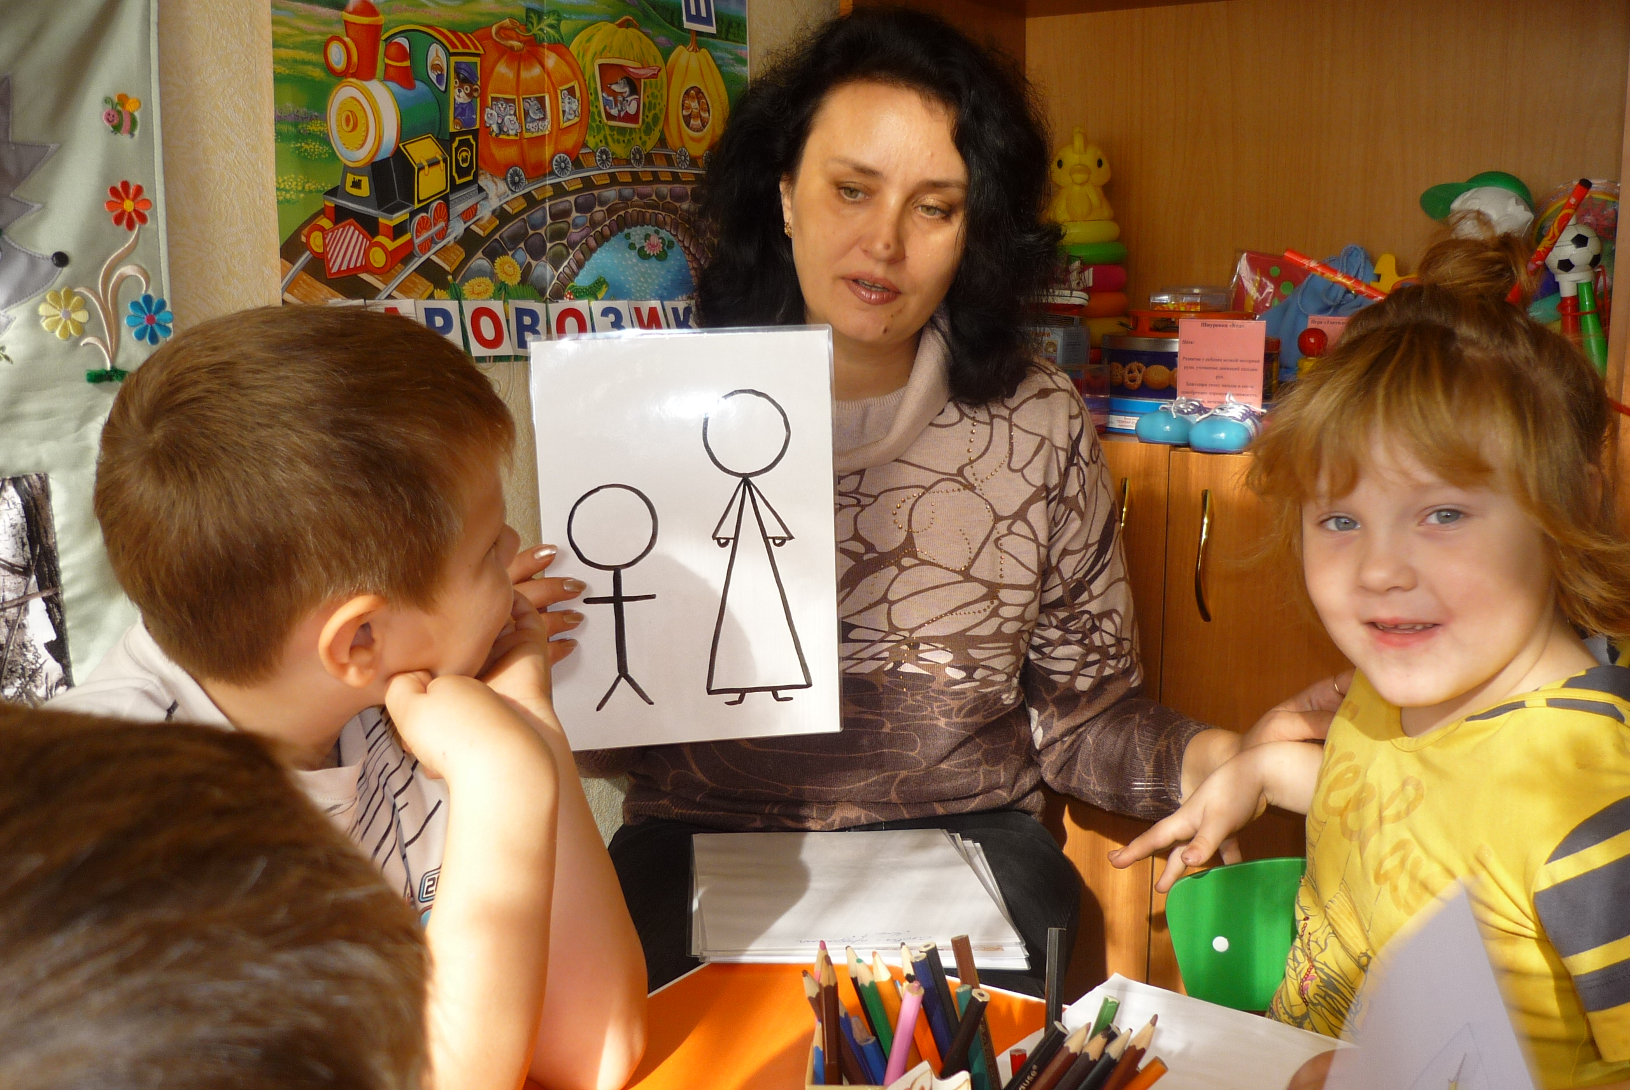

Рязань

Информационная карта проекта

Название проекта

«Составление синквейна в коррекционной работе с детьми 6 – 7 лет»

Автор проекта

Пименова Светлана Владимировна, учитель-логопед

Продолжительность проекта
среднесрочный (1 месяц)
Тип проекта
По доминирующей в проекте деятельности: инновационный

Участники проекта

Дети подготовительной к школе группы с нарушениями речи

Возраст детей

6-7 лет

Проблема, значимая для детей, на решение которой направлен проект

Речь детей с речевыми нарушениями характеризуется лаконичностью, сухостью в высказываниях, лишенной образности, яркости, а также трудностью в выделении главной мысли с облачением в речевую форму.

Цель проекта

Научить детей составлять синквейны и рассказывать их.

Задачи проекта

- Развивать у детей 6-7 лет образное мышление и память.
- Развивать способности резюмировать информацию; умения излагать сложные идеи, чувства короткой фразой.
- Обогащения понятийного запаса.
- Обогащение словарного запаса слов.
- Умение выделять главную мысль с облачением в речевую форму.
- Умение анализировать.
- Развитие эстетики и культуры речи.
- Развитие гибкого нестандартного мышления у детей.

Форма проведения итогового мероприятия проекта

Творческий отчет

Название итогового мероприятия проекта

Презентация проекта и открытое занятие
«Составление синквейна в коррекционной работе с детьми 6 – 7 лет»

Продукт проекта

- Обогащения понятийного запаса у детей
- Обогащение словарного запаса слов
- Умение выделять главную мысль с облачением в речевую форму
- Умение анализировать
- Развитие эстетики речи
- Развитие культуры речи
- Развитие гибкого нестандартного мышления

Ожидаемые результаты по проекту

Цель достигнута, поставленные задачи реализованы, достигнут устойчивый положительный результат. Мы пришли к выводу, что использование синквейнов в работе с детьми коррекционной группы способствует:
- Расширению и активизации объема словаря.
- Формированию структуры значения слова.
- Развитию лексической системности и семантических полей.
- Развитию словообразования.
- Уточнению грамматического значения слова.
- Реализации умений и способностей.
- Активизации познавательной деятельности.
- Обучению синтезу, обобщению и анализу различных понятий.
- Развитию свободного творчества.
- Развитию образного мышления.
- Способности резюмировать информацию.
- Умению излагать сложные идеи, чувства и представления в нескольких словах.

Краткое содержание проекта

Подготовительный этап

Планирование:

- Знакомство с понятием «синквейн»
- Обучение составлению синквейна
- Творческий отчет

Синквейн – слово французское, в переводе означает «стихотворение из пяти строк». Форма синквейна была разработана американсеой поэтессой Аделаидой Крэпси, которая опиралась на японские стихи – хоку (хайку). Это маленький стих, состоящий из трех строк без рифмы, лирическое стихотворение, отличающееся краткостью, которое читается очень медленно.
Например:
На голой ветке
Ворон сидит одиноко.
Осенний вечер.
Синквейн, как и хоку, несет определенную и способности.
эмоциональную окраску. Составляя синквейн, каждый его составляющий реализует свои умения и способности.
Если синквейн составлен по правилам, то он обязательно получится эмоциональным.
Синквейн – это нерифмованное стихотворение, которое сегодня является педагогическим приемом, направленным на активизацию познавательной деятельности и развитие речи.
Создание синквейна предполагает умение детей пользоваться наглядно-графическим моделированием лингвистических единиц, в старших группах пользоваться умением печатать буквами, знаниями построения предложений, навыками послогового чтения и осознания
прочитанного текста.
Для точного, полного выражения своих мыслей ребенок должен иметь достаточный словарный запас. Коррекционная работа начинается с уточнения, расширения и дальнейшего совершенствования словаря по разным лексическим группам.
Дети знакомятся с понятиями «слово»:
- «слова-предметы»
- «слова-предметы неживые»
- «слова-предметы живые»
- «слова-признаки»
- «слова-действия»
Наглядно-графические схемы помогают детям быстрее усвоить эти понятия.
Работа строится по определенной схеме:
- Называние слов-предметов живых.
- Называние слов-предметов неживых.
- Постановка вопросов к каждому слову:
Кто это?
Что это?
Какой? Какая? Какие?
Что делает?
Что делал (а)?
4.Добиваться от детей нескольких ответов (Самолет – летит, взлетает, приземляется, разгоняется, прилетает…)
5.Называть несколько признаков к предмету и угадывать что это? (рыжая, пушистая, шустрая, хитрая – лиса)
6.Нахождение слов по наглядно-графическим моделям (солнце. яркое, светит)
Деятельностный этап

После того, как у детей сформируется представление о словах, обозначающих предмет, его признаки и действия (грамматическое значение слова), их представление подводим к понятию о предложении, его структуре.
Правила составления синквейна:
- Первая строка – заголовок, тема, состоящие из одного слова (обычно существительное, обозначающее предмет или действие, о котором идет речь).
- Вторая строка – два слова. Прилагательные. Это описание признаков предмета или его свойства, раскрывающие тему синквейна.
- Третья строка обычно состоит из трех глаголов или деепричастий, описывающих действия предмета.
- Четвертая строка – это словосочетание или предложение, состоящее из нескольких слов, которые отражают личное отношение автора синквейна к тому, о чем говорится в тексте.
- Пятая строка – последняя. Одно слово – существительное для выражения своих чувств, ассоциаций, связанных с предметом, о котором говорится в синквейне, то есть это личное выражение автора к теме или повторение сути, синоним.
Предполагается, что с детьми дошкольного возраста строгое соблюдение правил составления синквейна не обязательно

Завершающий этап

Образцы детских сочинений в рамках изучения лексических тем
Лексическая тема «Весна»
Весна.
Солнечная, теплая.
Наступает, греет, радует.
Я люблю весну!
Трава
Лексическая тема «Космос»
Планета.
Яркая, далекая.
Светит, радует, влечет.
Я хочу полететь в космос.
Звезда.

Таким образом, закладывается основа для успешного овладения умением чувствовать грамматическую основу предложения.
Занимаясь с детьми, имеющими речевые нарушения, мы пришли к выводу, что необходимо максимально использовать все известные в специальной педагогике приемы и методы, в том числе и современные методы обучения .
Речь детей с речевыми нарушениями характеризуется лаконичностью, сухой, лишенной образности, яркости, поэтому к концу года среди детей наиболее освоивших грамматическое значение слова было решено проведение занятий по составлению синквейна.
Сравнительная диаграмма

Методическое обеспечение
- Бородич А.М. Методика развития речи. 2-е изд. М.: Просвещение, 1981.
- Воробьева В.К. Методика развития связной речи у детей с системным недоразвитием речи. М.: АСТ, 2005.
- Душка Н.Д. Синквейн в работе по развитию речи дошкольников.
- 4.Ефименкова Л.Н. Формирование речи у дошкольников. М.: Просвещение, 1985.
- Основы теории и практики логопедии/ Под ред. Р.Е. Левиной. М.: Просвещение, 1968.
- Программа дошкольных образовательных учреждений компенсирующего вида для детей с нарушениями речи. М., Просвещение, 2009.
- Проектный метод в деятельности дошкольного учреждения для руководителей и практических работников ДОУ/ авт.-сост.: Л.С. Киселева, Т.А. Данилина, Т.С. Ладога, М.Б. Зуйкова. 5-е изд., испр и доп. М.: АРКТИ, 2010.

